**Практична робота №5**

**Тема:** Графи. Ациклічні графи.

**Мета:** набути практичних навичок розв’язання задач топографічного сортування та оцінювання їх асимптотичної складності.

# Задача. (Варіант 6)

**Постановка задачі:** Задано ациклічний граф: {1,2,3,4,5,6,7}{(1,2),(1,3),(2,4),(3,5),(4,5),(4,6),(6,7)}. Побудувати граф і розв’язати задачу топологічного сортування за допомогою алгоритму DFS.

Граф:

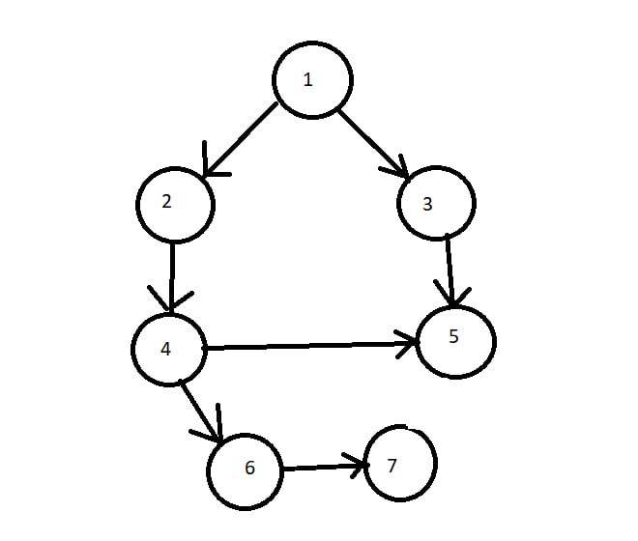

Вершини: {1, 2, 3, 4, 5, 6, 7}

Ребра: {(1, 2), (1, 3), (2, 4), (3, 5), (4, 5), (4, 6), (6, 7)}

Починаю з 1 вершини

Відвідую вершину 1 (перехожу до 2 і 3)

Відвідую вершину 2 (перехожу до 4)

Відвідую вершину 4 (перехожу до 5 і 6)

Відвідую вершину 5

Відвідую вершину 6 (перехожу до 7)

Відвідую вершину 7

Відвідую вершину 3

Отримую список вершин у зворотньому порядку:

1->3->5->4->6->7->-2

Тому, топологічне сортування виходить таке:

[2,7,6,4,5,3,1]

Результат показано на малюнку:

